**Российская Федерация**

**Свердловская область Сысертский район**

**Муниципальное автономное дошкольное образовательное учреждение**

***«Детский сад № 58 «Петушок»***

ИНН/КПП 6652012480/668501001

624006, Свердловская область, Сысертский район, ул. Степана Разина,8, тел.8 (34374) 7-29-77

**Ж У Р Н А Л**

**ПРОТОКОЛОВ**

**заседания комиссии по противодействию**

**коррупции**

начат январь 2023 г

окончен декабрь 2023г

п. Большой Исток, 2023г



**ПРОТОКОЛ № 2**

заседания Комиссии по противодействию коррупции МАДОУ № 58

15 мая 2023г

Присутствовало: 4 человека

Отсутствовало: 0 человек

1. Сайфуллина Ирина Шайхулловна

2.Блинова Екатерина Александровна

3. Салеева Ксения Андреевна

4. Ососов Сергей Алексеевич

Председателем избран: Сайфуллина И.Ш.

Секретарем избран: салеева К.А.

**ПОВЕСТКА ДНЯ:**

1. Соблюдение антикоррупционного законодательства в сфере дошкольного воспитания.

**ХОД ЗАСЕДАНИЯ:**

1. По первому вопросу слушали заведующего МАДОУ № 58 Татьяну Ерастовну Соколову.

Был заслушан доклад о соблюдении антикоррупционного законодательства в ДОУ

Ознакомились с информацией, Комиссия отметила, что в системе образования в МАДОУ для предупреждения и предотвращения коррупционных проявлений проводятся следующие мероприятия:

В ходе выполнения решения Комиссии по противодействию коррупции в части целевого и эффективного расходования бюджетных средств, использования имущества, находящегося в муниципальной собственности, были разработаны и проведены следующие мероприятия:

- ежегодно на основании приказов проводится инвентаризация имущества, использованного в ДОУ;

- антикоррупционным условием в сфере образования является четкое определение объёма и содержания бесплатных образовательных услуг, гарантированных государством.

- самостоятельным механизмом государственно-общественного управления является публичная отчетность. На сайте помещен план хозяйственно-финансовой деятельности, правила приёма в МАДОУ № 58, отчет о результатах самообследования за предыдущий год

Прием в МАДОУ №м58 ведется в соответствии с нормативными документами, а использование электронных не допускает коррупционных действий со стороны администрации

Заслушав и обсудив доклад Соколовой Т.Е. Комиссия по противодействию коррупции

**РЕШИЛА:**

1. Информацию заведующего МАДОУ №м 58 Соколовой Т,Е. принять к сведению
2. Рекомендовать продолжить работу по противодействию коррупции в сфере дошкольного воспитания

**ГОЛОСОВАЛИ:**

«За» - 4 человека;

«Против» - 0 человек;   
«Воздержался» - 0 человек.

**ПРИНЯТО ЕДИНОГЛАССНО.**

Председатель ___________________________

Секретарь ______________________________

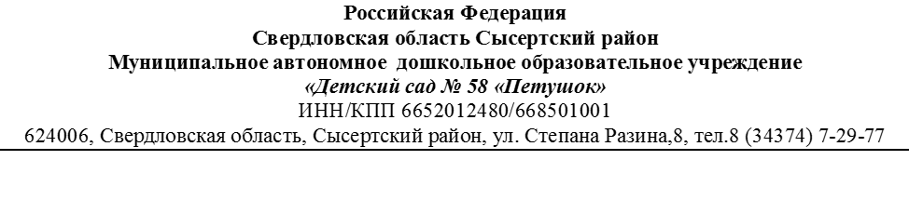

**ПРОТОКОЛ № 1**

заседания Комиссии по противодействию коррупции

МАДОУ № 58 «Петушок»

22 января 2023г

Место проведения – п.Б.Исток, ул. Парковая, 1а

Присутствовало: 4 человека

Отсутствовало: 0 человек

1. Сайфуллина Ирина Шайхулловна

2.Блинова Екатерина Александровна

3. Салеева Ксения Андреевна

4. Ососов Сергей Алексеевич

Председателем избран: Сайфуллина И.Ш.

Секретарем избран: Салеева К.А.

**ПОВЕСТКА ДНЯ:**

1. Значение коррупционной политики в деятельности учреждений муниципальной системы образования; необходимость разъяснительной работы с участниками образовательного процесса.
2. Составление плана работы Комиссии по противодействию коррупции на 2023года

**ХОД ЗАСЕДАНИЯ:**

1. По первому вопросу слушали председателя Комиссии по противодействию коррупции Сайфуллину Ирину Шайхулловну

Она помнила присутствующим о Федеральном законе в области противодействия коррупции в учреждении, познакомила с локальными актами и приказами по ДОУ в области коррупционной политики. Обратила внимание на необходимость проведения антикоррупционной пропаганды в дошкольном учреждении путём информирования всех участников образовательных учреждений через информационные стенды, размещение соответствующих материалов на сайте образовательной организации

2. По второму вопросу слушали председателя Комиссии по противодействию коррупции, которая ознакомила всех членов комиссии с планом работы на 2023г

Проголосовали: «за» - 4 человека, «Против» - 0 человек.

**РЕШИЛИ:**

1. утвердить План работы Комиссии по противодействию коррупции в МАДОУ № 58.

**ГОЛОСОВАЛИ:**

«За» - 4 человека;

«Против» - 0 человек;

«Воздержался» - 0 человек.

ПРИНЯТО ЕДИНОГЛАССНО.

Председатель ___________________________

Секретарь ______________________________

Члены Комиссии: ________________________

______________________________

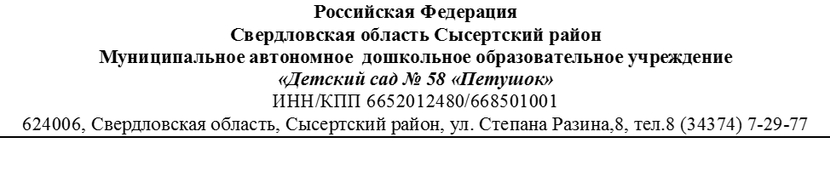

**ПРОТОКОЛ №3**

заседания Комиссии по противодействию коррупции

МАДОУ № 58 «Петушок»

22 декабря 2023г

Место проведения – п.Б.Исток, ул. Парковая, 1а

Присутствовало: 4 человека

Отсутствовало: 0 человек

1. Сайфуллина Ирина Шайхулловна

2.Блинова Екатерина Александровна

3. Салеева Ксения Андреевна

4. Ососов Сергей Алексеевич

Председателем избран: Сайфуллина И.Ш.

Секретарем избран: Салеева К.А.

**ПОВЕСТКА ДНЯ:**

1. подведение итогов работы Комиссии по противодействию коррупции в дошкольном учреждении на 2023г

2. внесение предложений по работе Комиссии на следующий период

**ХОД ЗАСЕДАНИЯ:**

1. По первому вопросу слушали председателя Комиссии по противодействию коррупции Сайфуллину Ирину Шайхулловну

Она проанализировала работу Комиссии по противодействию коррупции в ДОУ в течении 2023года. Отметила положительные моменты в деятельности Комиссии: содействие накоплению нормативно-правовой базы в области антикоррупционного законодательства в учреждении, просвещение сотрудников и родителей (законных представителей) воспитанников в области антикоррупционной политики.

Член Блинова Е.А. отметила информационную открытость антикоррупционной пропаганды в учреждении и выступила с предложением более активного использования сайта образовательной организации с целью размещения материалов по антикоррупционной политике в ДОУ.

2. По второму вопросу слушали председателя Комиссии по противодействию коррупции, которая предложила печатать информационные буклеты с актуальной информацией по антикоррупционной политике в ДОУ и раздавать их родителям (законным представителям) воспитанников на группах.

**РЕШИЛИ:**

1. Постановили признать работу Комиссии по противодействию коррупции удовлетворительной.

ГОЛОСОВАЛИ:

«За» - 4 человека;

«Против» - 0 человек;

«Воздержался» - 0 человек.

ПРИНЯТО ЕДИНОГЛАССНО.

Председатель ___________________________

Секретарь ______________________________

Члены Комиссии: ________________________

______________________________